ARBEIDSPLAN 8C

Veke 51: 16.desember – 20.desember

Lagkapteinar: Magnus Emil og Victoria
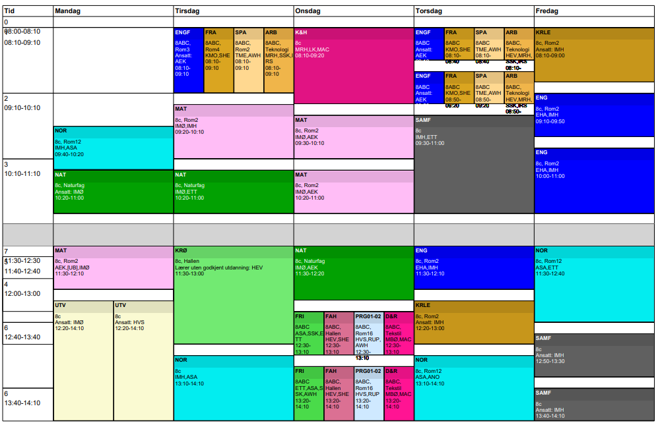
PERIODE 3: Sjå det gode i deg sjølv

VER GREI, SEI HEI!
Hugs denne veka:
- Tysdag: juleverkstad frå 10:00.
- Onsdag: volleyballdag.
- Tosdag: tradisjonsrik julesamling i kyrkja, møt i kyrkja 08:10. Dei som ikkje skal delta i kyrkja møter på skulen for julesamling her.
Hugs å sende melding om kva ditt born skal delta på.
Julegraut til lunsj.
Prøve i Samfunnsfag 11:30.
- Fredag: siste skuledag før jul, ferdig klokka 11:00.
Hugs neste veke:

- Juleferie!

Ingelinn Hausberg
ingelinn.hausberg@austevoll.kommune.no
Ingrid Møgster
ingrid.mogster@austevoll.kommune.no

PERIODE 1: «EIN GOD START»
FAG | Mål: Du skal kunne | FAG | Mål: Du skal kunne
LÆRESTRATEGI |  | FRANSK | Lære klokka og tal frå 70-100  Lage nekting i setninger  Repetere verbbøying- er verb, avoir og être.
NORSK | Lese sjølvvalt bok og skrive leselogg. | SAMFUNNSFAG | - Forklare årsaker til innvandring til og utvandring frå Noreg.
MATEMATIKK | Algebra: Utforsking av mønster, figurnummer og figurtal. | KRLE | Rett og Gale.
ENGELSK | Spontaneous speech. | NATURFAG | Nytt kapittel: Jorda
SPANSK | Spanske juletradisjonar | KROPPSØVING
 |  | ARBEIDSLIVSF. | - undersøke behov for varer og tjenester på skolen og i lokalsamfunnet  - planlegge praktiske og yrkesrettede arbeidsoppdrag  - produsere og levere varer og tjenester etter kvalitetskrav  - bruke fagbegreper, arbeidsmetoder, verktøy, materialer og teknologi tilpasset arbeidsoppdrag og begrunne valg  - samarbeide, fremme forslag og delta i beslutninger i et arbeidsfellesskap  - ivareta bærekraftige prinsipper i alle deler av arbeidsoppdraget  - beskrive og vurdere risiko, og følge etiske retningslinjer og arbeidslivets regler i arbeidsoppdraget  - vurdere sin egen og gruppens arbeidsinnsats, arbeidsprosess og arbeidsoppdragets resultat
ENGELSK FORDJ. | Merry Christmas and a Happy New Year! | VALGFAG | Friluftsliv: planlegge og gjennomføre turer ute til ulike årstider, også med overnatting, og gjøre rede for valg av rute og leirplass  Design og Redesign: Bruke egnede design- og håndverksteknikker og verktøy til å utforme produkter i ulike materialer

Dag | Heimearbeid | På skulen
Måndag
NORSK
MATEMATIKK |  | Me arbeider med figurtal, finne figurtal og setta opp i ein tabell.
NATURFAG |  | Jordskorpa i bevegelse. Side 128-131.
MUSIKK/UTDANNINGSVAL/SYMJING |  | Gitarprøve
Tysdag
ARBEIDSLIVSFAG |  | Me ser ferdig julefilmen
ENGELSK FORDJUPING |  | - For those who still need time to finish off the last bits of your presentation or any questions, you will get a chance to do that.  - If you are finished – Christmas Mystery
FRANSK | Sjå på teams om prøven | Prøve
SPANSK |  | Sjå på julefilm
MATEMATIKK | Les om figurtal på denne sida: https://www.matematikkensverden.no/2015/04/figurtall.html  Gå grundig gjennom eksempelet med fyrstikker. Skriv i boka di. Legg merke til at det blir brukt bokstaven n, denne bokstaven står for figurnummer. | Me arbeider med oppgåve 2.2 og 2.3 side 94 i boka.
NATURFAG |  | Juleverkstad frå 10:10
KROPPSØVING
NORSK
Onsdag
KUNST & HANDVERK |  | Volleyballdag
MATEMATIKK
NATURFAG
DESIGN OG REDESIGN
PROGRAMMERING
FYSISK AKTIVITET OG HELSE
FRILUFTSLIV
Torsdag
ARBEIDSLIVSFAG | Dei som skal i kyrkja møter der 08:10. | Tradisjonsrik julesamling i kyrkja/ alternativt opplegg på skulen.
ENGELSK FORDJUPING
FRANSK |  | Julegraut.
SPANSK
SAMFUNNSFAG | Øv til prøven
ENGELSK | . | Prøve i Samfunnsfag.  Kap.4 Noreg- frå fattigdom til velstand. Side 64-85.  Det ligg øveark i Teams.  Quizlet er tilgjengeleg til dette kapittelet.
KRLE
NORSK
Fredag
KRLE |  | Julefilm i KB med trinnet.
ENGELSK
NORSK |  | 11:00 GOD JUL
SAMFUNNFAG |  | 

